Guía de la pel·lícula
El cinema entès com un art que ens afecta, que ens emociona, que ens fa pensar, que ens porta al diàleg, que ens pot fer més bones persones...

El cinema entès com un art que il·lumina la nostra raó i mobilitza les nostres emocions.

El cinema entès com un art que ens permet fer un viatge, un viatge-ficció on podem aprendre coses meravelloses, on podem explorar, trobar, entendre, descobrir vides, histories, gestos, idees, testimonis, que ens canvien la vida.

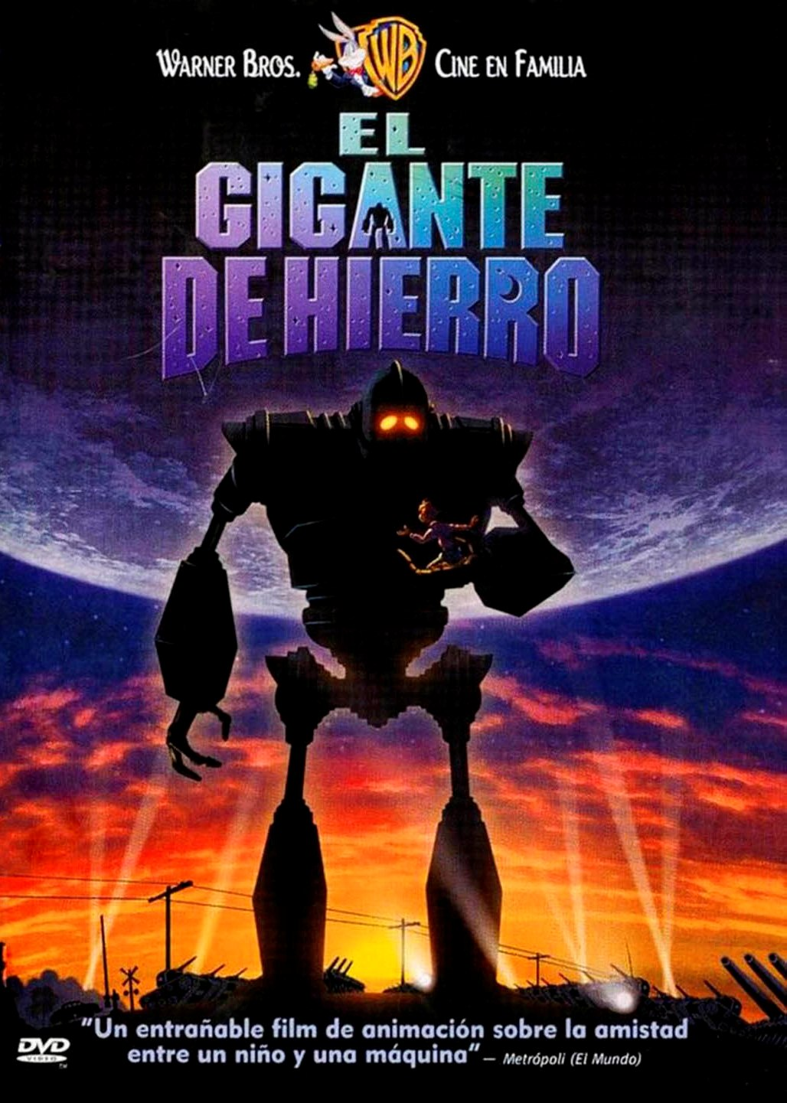

Si el cinema només és passar una bona estona ja no és un art

Parròquia santa Maria de Cardedeu

El gigante de hierro
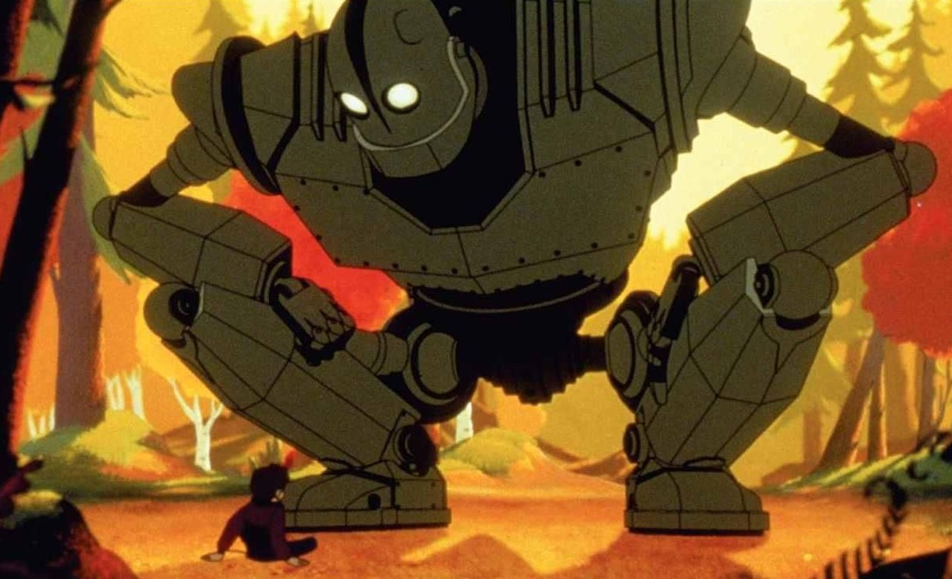

1.Ficha técnica
País: USA
Título original: The iron giant
Año: 1999.
Duración: 86 min.
Dirección: Brad Bird.
Guión: Brad Bird (Cuento: Ted Hughes)
Música: Michael Kamen
Fotografía: Steven Wilzbach
Productora: Warner Bros. Pictures.
Intérpretes (voces originales): Jennifer Aniston, Harry Connick Jr., Eli Marienthal, Christopher McDonald.
Género: Animación

2.Sinopsis

En 1957, en la pequeña localidad de Rockwell, alguien ha visto cómo un enorme hombre metálico caía al mar. Un imaginativo niño descubre que se trata de un robot gigante, cuyo apetito de metal es insaciable. Entre ambos nace una fuerte amistad, pero el gobierno envía a un agente para investigar los hechos. El niño esconde a su nuevo compañero en la chatarrería de un amigo. Pero los habitantes del pueblo comienzan a sentirse aterrados porque creen que es una nueva amenaza en plena Guerra Fría…

3.¿Por qué “El gigante de hierro es una película vocacional?

Ya conocíamos a Brad Bird por Los Inmortales. Pero hay que indagar un poco en su biografía para dar con El gigante de hierro, un film muy sencillo pero muy profundo, que es muy poco conocido. Sin embargo con él podremos tocar algunos elementos vocacionales cono los niños, aunque también es posible hacerlo con los adultos.

Esta película está basada en un relato que el poeta británico Ted Hughes escribió para consolar a sus dos hijos por la muerte de su madre. En palabras del propio Hughes pretendía “instruir a los niños sobre el ciclo de la vida que, incluso a pesar de la muerte, tiene su continuidad”.

Son varios los valores que descubrimos en El gigante de hierro. Sobresale en primer lugar la historia de amistad entre dos seres solitarios y algo marginados. Por una parte el niño Hogarth tiene tanta imaginación y ocurrencias que su madre se cansa un poco de él y los compañeros de la escuela se burlan y no le aceptan. El robot por su parte es algo ajeno a los humanos que no están preparados para verle. Además, en medio de la paranoia de la guerra fría, al desconocer su origen y naturaleza, el robot corre un verdadero peligro, un peligro encarnado en un inspector de policía muy peculiar.

Es interesante el guiño que se hace a la trascendencia del alma. A partir de la muerte de un ciervo, el robot aprende que las armas matan. Y en una bella reflexión nocturna el niño le dice que “todos morimos. Es parte de la vida. Es malo matar pero no es malo morir”. Y añade que “el alma está dentro de las cosas buenas y por eso el alma vive para siempre”. Entonces ¿el gigante morirá? El razonamiento de Hogarth es realmente infantil y genial: tiene sentimientos y puede pensar cosas, luego significa que tiene alma.

Y así, el gigante se convierte en nuestro personaje de referencia. Vino a la tierra pero no conoce su naturaleza ni su misión. No sabe quién es y para qué está en la tierra. Tiene una amnesia provocada por un golpe en la cabeza. Sin embargo vamos descubriendo a lo largo del film que es un arma de matar muy poderosa, que reacciona cuando es atacado. Pero al lado de Hogarth va a ir descubriendo su alma y por ello, su libertad. ¿Qué hacer con todo su poder?

En el momento culminante, cuando el robot se encuentra enajenado y enfrentándose al ejercito, Hogarth le dirá un “tú puedes elegir” que le hace parar su dinámica de violencia. Y lo más sorprendente aún es que ante el peligro de que, por su culpa, un misil nuclear caiga en el pueblo matando a la población, decide sacrificarse por el bien de todos. Utilizará su poder para que los demás vivan. Al final, el robot se muestra más humano que aquellos que deseaban destruirlo. Y sí, parece que el robot revivirá porque sus piezas comienzan a reunirse.

No conviene pasar por alto que al lado de la libertad encontramos el valor de la conversión. Uno es libre y por ello, uno puede cambiar y ser mejor, puede elegir lo bueno. Unido a esto es interesante resaltar todo el mensaje de no-violencia que subyace en la película. El inspector es de los que atacan primero y preguntan después. Por ello se debe remarcar la necesidad de ser libres para elegir siempre una respuesta no violenta y llena de paz en nuestro mundo que es cada vez más violento.

Por todo ello con El gigante de hierro podemos trabajar valores vocacionales como la trascendencia-espiritualidad, la amistad, la libertad, el sacrificio personal, la no-violencia…

4.Materiales para trabajar las películas

4.1.Ver y analizar

- ¿Por qué Hogarth y el gigante no son aceptados?
- ¿Por qué es posible la amistad entre Hogarth y el gigante?
- ¿El gigante tiene alma? ¿Por qué?
- ¿El gigante es libre? ¿Por qué?
- ¿Qué es lo que hace el gigante al final de la película? ¿Por qué lo hace?

4.2.Nos interpela

- ¿Qué es para ti el alma? ¿En qué sentido tú tienes alma?
- Eres una persona libre ¿es fácil elegir hacer el bien? ¿Por qué?
- ¿Qué sacrificios puedes hacer tú para ayudar a los demás?
- ¿En qué situaciones reaccionas con violencia o enfadado? ¿Qué puedes hacer para responder de una forma más pacífica?
- ¿Qué es lo que te impide ser mejor persona?
- Inventa “la oración del robot”.

4.3.Oramos

- Salmo de la libertad
- Palabra de Dios: Lc 19, 1-10
- Leer en voz alta algunas “oraciones del robot” compuestas por los niños.
- Oración de San Francisco de Asís
INSTRUMENTO DE TU PAZ
Señor,
haz de mí un instrumento de tu paz:
donde haya odio, ponga yo amor,
donde haya ofensa, ponga perdón,
donde haya discordia, ponga unión,
donde haya error, ponga verdad,
donde haya duda, ponga fe,
donde haya desesperación, ponga esperanza,
donde haya tinieblas, ponga luz,
donde haya tristeza, ponga alegría;
haz que no busque tanto
ser consolado como consolar,
ser comprendido como comprender,
ser amado como amar,
porque dando es como se recibe,
olvidando se encuentra,
perdonando se obtiene perdón,
muriendo se resucita a la vida eterna.

Tot el contingut d’aquesta fitxa i el desenvolupament d’aquest apartat de pregaria el podeu trobar a www.cineyvocacion.org / Materials de Carlos Comendador

